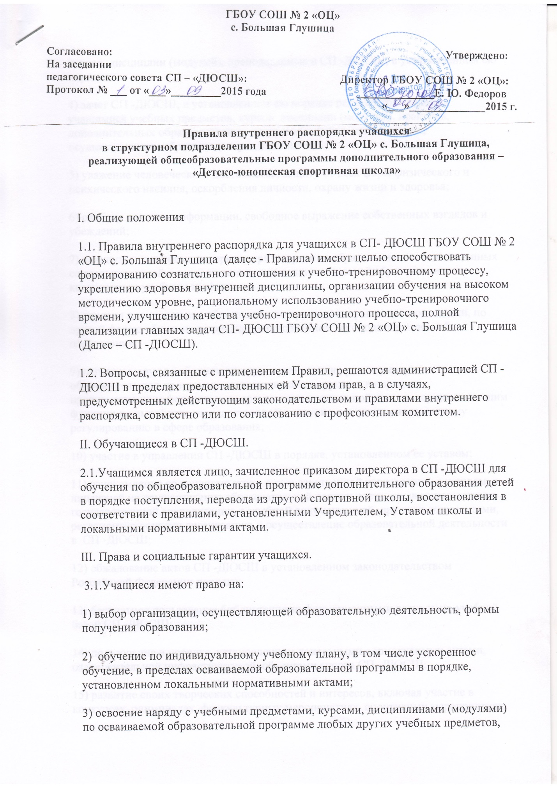

курсов, дисциплин (модулей), преподаваемых в СП -ДЮСШ, в установленном ею порядке,

4) зачет СП -ДЮСШ, в установленном ею порядке результатов освоения учащимися учебных предметов, курсов, дисциплин (модулей), практики, дополнительных образовательных программ в других организациях, осуществляющих образовательную деятельность;

5) уважение человеческого достоинства, защиту от всех форм физического и психического насилия, оскорбления личности, охрану жизни и здоровья;

6) свободу совести, информации, свободное выражение собственных взглядов и убеждений;

7) каникулы - плановые перерывы при получении образования для отдыха и иных социальных целей в соответствии с законодательством об образовании и календарным учебным графиком;

8) перевод для получения образования по другому направлению подготовки, по другой форме обучения в порядке, установленном законодательством об образовании;

9) перевод в другую образовательную организацию, реализующую образовательную программу соответствующего уровня, в порядке, предусмотренном федеральным органом исполнительной власти, осуществляющим функции по выработке государственной политики и нормативно-правовому регулированию в сфере образования;

10) участие в управлении СП -ДЮСШ в порядке, установленном ее уставом;

11) ознакомление со свидетельством о государственной регистрации, с уставом, с лицензией на осуществление образовательной деятельности, со свидетельством о государственной аккредитации, с учебной документацией, другими документами, регламентирующими организацию и осуществление образовательной деятельности в СП -ДЮСШ;

12) обжалование актов СП -ДЮСШ в установленном законодательством Российской Федерации порядке;

13) бесплатное пользование библиотечно-информационными ресурсами, учебной базой СП -ДЮСШ;

14) пользование в порядке, установленном локальными нормативными актами, оздоровительной инфраструктурой, объектами спорта СП -ДЮСШ;

15) развитие своих творческих способностей и интересов, включая участие в конкурсах, олимпиадах, физкультурных мероприятиях, спортивных мероприятиях, в том числе в официальных спортивных соревнованиях, и других массовых мероприятиях;

16) поощрение за успехи в учебной, физкультурной, спортивной, общественной, творческой деятельности;

17) совмещение получения образования с работой без ущерба для освоения образовательной программы, выполнения индивидуального учебного плана;

18) получение информации от СП -ДЮСШ о положении в сфере занятости населения Российской Федерации по осваиваемым ими направлениям подготовки;

19) иные академические права, предусмотренные настоящим Федеральным законом, иными нормативными правовыми актами Российской Федерации, локальными нормативными актами.

3.2. Учащимся предоставляются следующие меры социальной поддержки и стимулирования:

1) бесплатное обеспечение спортивной формой, обувью, жестким и мягким инвентарем, в случаях и в порядке, которые установлены федеральными законами, законами субъектов Российской Федерации;

2) обеспечение питанием в случаях и в порядке, которые установлены федеральными законами, законами субъектов Российской Федерации;

3) транспортное обеспечение в соответствии с Федеральном законодательством;

4) получение стипендий, материальной помощи и других денежных выплат, предусмотренных законодательством об образовании;

5) иные меры социальной поддержки, предусмотренные нормативными правовыми актами Российской Федерации и нормативными правовыми актами субъектов Российской Федерации, правовыми актами органов местного самоуправления, локальными нормативными актами.

3.3. Учащиеся имеют право на:

1) посещение по своему выбору мероприятий, которые проводятся в организации, осуществляющей образовательную деятельность, и не предусмотрены учебным планом, в порядке, установленном локальными нормативными актами. Привлечение учащихся без их согласия и несовершеннолетних учащихся без согласия их родителей (законных представителей) к труду, не предусмотренному образовательной программой, запрещается.

2) участие в общественных объединениях, в том числе в профессиональных союзах, созданных в соответствии с законодательством Российской Федерации, а также на создание общественных объединений учащихся в установленном федеральным законом порядке.

3.4. Принуждение учащихся, воспитанников к вступлению в общественные объединения, в том числе в политические партии, а также принудительное привлечение их к деятельности этих объединений и участию в агитационных кампаниях и политических акциях не допускается.

IV. Обязанности учащихся.

4.1.Учащиеся обязаны:

1) добросовестно осваивать образовательную программу, посещать предусмотренные учебным планом или индивидуальным учебным планом учебные занятия, осуществлять самостоятельную подготовку к занятиям, выполнять задания, данные педагогическими работниками в рамках образовательной программы;

2) выполнять требования Устава школы, правил внутреннего распорядка и иных локальных нормативных актов по вопросам организации и осуществления образовательной деятельности;

3) заботиться о сохранении и об укреплении своего здоровья, стремиться к нравственному, духовному и физическому развитию и самосовершенствованию;

4) уважать честь и достоинство других учащихся и работников СП - ДЮСШ, не создавать препятствий для получения образования другими учащимися;

5) бережно относиться к имуществу СП-ДЮСШ.

6) соблюдать надлежащую чистоту и порядок во всех учебно-тренировочных помещениях.

4.2.Учащимся запрещается:

- уходить из школы и с ее территории во время занятий без разрешения тренера-преподавателя или руководителей школы;

- самовольно покидать спортивные, культурные и массовые мероприятия;

- приносить и использовать в школе и на ее территории оружие, взрывчатые и огнеопасные вещества, горючие жидкости, пиротехнические изделия, газовые баллончики, сигареты, спиртные напитки, наркотики, одурманивающие средства, а также ядовитые и токсичные вещества.

В школе категорически запрещено, поскольку представляет опасность для жизни и здоровья учащихся:

- залезать на подоконники, шкафы, оборудование помещений, здания;

- кататься на перилах, сидеть на перилах, с силой толкать других учеников;

- открывать и входить в хозяйственные помещения школы, не предназначенные для нахождения там людей;

- открывать электрические шкафы;

- использовать не в соответствии с их назначением спортивные и игровые конструкции на территории школы.

V. До начала занятий в школе

5.1.До начала занятия учащиеся должны:

- прибыть на тренировку, переодеться в спортивную форму и ожидать разрешения тренера-преподавателя, войти в спортивный зал.

- в случае опоздания на занятие, зайти, поздороваться, извиниться за опоздание и попросить разрешения приступить к занятию.

5.2. Запрещается до начала занятия:

- бегать по лестницам, вблизи оконных проёмов и в других местах, неприспособленных для игр;

- шуметь, толкать друг друга, бросаться предметами и применять физическую силу для решения любого рода вопросов;

- употреблять непристойные выражения и жесты в адрес любых лиц.

5.3.После окончания занятий:

- навести чистоту и порядок на месте проведения занятия;

- помочь по просьбе тренера-преподавателя подготовить спортивный зал к следующему занятию, выйти из зала;

- при движении по коридорам, лестницам, проходам придерживаться правой стороны;

- подчиняться требованиям работников школы, в т.ч. администратора.

- аккуратно одеться и покинуть школу, соблюдая правила вежливости.

5.4. Поведение в раздевалках:

Учащиеся проходят строго в спортивной (сменной) обуви, в раздевалке быстро переодеваются до и после учебно-тренировочного занятия, не задерживаются после окончания занятия, содержат чистоту в раздевалке, после посещения душевых кабин не забывают выключать воду.

VI. На учебно-тренировочных занятиях

6.1. При входе тренера-преподавателя в спортивный зал перед началом занятий, учащиеся строятся в одну шеренгу и приветствуют его.

6.2. Каждый тренер-преподаватель определяет специфические правила при проведении занятий по своему виду спорта, которые не должны противоречить законам РФ, нормативно-правовым документам и локальным актам образовательного учреждения. Эти правила обязательны для исполнения всеми учащимися учебных групп данного тренера-преподавателя.

6.3. Ответственность за жизнь и здоровье учащихся до, во время и после проведения учебно-тренировочных занятий, до выхода из спортивной школы, полностью возлагается на тренера-преподавателя, проводящего учебно-тренировочное занятие.

6.4. Во время занятия нельзя шуметь, отвлекаться самому и отвлекать других посторонними разговорами, играми, не соответствующими профилю учебно-тренировочного занятия и требованиям тренера-преподавателя.

6.5. Если во время занятий учащемуся необходимо выйти из зала, то он должен попросить разрешения у тренера-преподавателя, проводящего учебно-тренировочное занятие.

6.6. В других случаях, учащиеся вправе покинуть спортивный зал только после того, как тренер-преподаватель объявит об окончании занятия.

VII. Поведение на территории школы

7.1.Территория школы является частью школы (школьным участком). На школьном участке учащиеся обязаны:

- находиться в пределах его границ;

- соблюдать общие правила поведения, установленные разд. 1

VIII. Поощрения за успехи в учебно-тренировочном процессе и спортивной деятельности.

8.1. За хорошую успеваемость, активное участие в спортивной и общественной жизни Школы для учащихся, устанавливаются следующие меры поощрения:

- Объявление благодарности.

- Награждение Почетной грамотой.

- Награждение ценным подарком.

- Направление благодарственного письма родителям занимающегося.

8.2. Поощрения объявляются приказом директора и доводятся до сведения учащегося. Выписка из приказа о поощрении хранится в личном деле учащегося.

IX. Ответственность за нарушение внутреннего распорядка и спортивного режима.

9.1. За неисполнение или нарушение Устава школы, правил внутреннего распорядка и иных локальных нормативных актов по вопросам организации и осуществления образовательной деятельности к учащимся могут быть применены меры дисциплинарного взыскания - замечание, выговор, отчисление из СП-ДЮСШ.

9.2. Не допускается применение мер дисциплинарного взыскания к учащимся во время их болезни, каникул.

9.3. При выборе меры дисциплинарного взыскания необходимо учитывать тяжесть дисциплинарного проступка, причины и обстоятельства, при которых он совершен, предыдущее поведение учащегося, его психофизическое и эмоциональное состояние, а также мнение советов учащихся, советов родителей.

9.4. По решению Педагогического совета, за неоднократное совершение дисциплинарных проступков допускается применение отчисления несовершеннолетнего учащегося, достигшего возраста пятнадцати лет, из СП- ДЮСШ, как меры дисциплинарного взыскания. Отчисление несовершеннолетнего учащегося применяется, если иные меры дисциплинарного взыскания и меры педагогического воздействия не дали результата и дальнейшее его пребывание в СП-ДЮСШ оказывает отрицательное влияние на других учащихся, нарушает их права и права работников СП-ДЮСШ, а также нормальное функционирование СП-ДЮСШ.

9.5. Учащийся, родители (законные представители) несовершеннолетнего учащегося вправе обжаловать в комиссию по урегулированию споров между участниками образовательных отношений меры дисциплинарного взыскания и их применение к учащемуся.

9.6. Отчисление учащихся из спортивной школы возможно по собственному желанию. В этом случае за учащимся сохраняется право на восстановление в СП-ДЮСШ.

9.7. Дисциплинарное взыскание, в том числе отчисление, может быть наложено на учащегося после получения от него объяснения в письменной форме.

9.8. Отчисление занимающегося из спортивной школы производится приказом директора.

X. Заключительные положения

10.1. Учащиеся не имеют права во время нахождения на территории школы и при проведении школьных мероприятий совершать противоправные действия, опасные для собственной жизни и здоровья, а также здоровья и жизни окружающих.

10.2. Учащиеся не имеют права находиться в здании школы после окончания учебно-тренировочных занятий или внеурочных мероприятий без разрешения работников школы.

10.3. Настоящие Правила действуют на территории школы и распространяются на все мероприятия, проводимые СП- ДЮСШ на базе других образовательных учреждений.

10.4.Настоящие Правила вывешиваются в СП- ДЮСШ на видном месте для всеобщего ознакомления и на школьном сайте.

